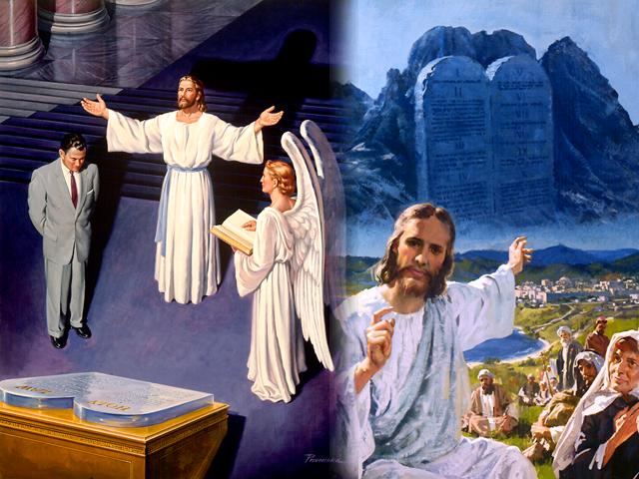
СУД БОЖИЙ

Введение: В последнем уроке мы узнали, что Иисус служит за нас в небесном святилище. Одной из важнейших задач, изложенных здесь, является суд. Чаще всего мы думаем о чем-то плохом, когда слышим слово "суд", но намерение этого Божьего суда состоит в том, чтобы признать нас невиновными, если это возможно. В этом уроке мы узнаем, как он происходит в небесном святилище.
1. Какая судебная повестка еще ожидает нас?
2 Коринфянам 5,10:".. ибо всем нам должно явиться пред судилище Христово, чтобы каждому получить соответственно тому, что он делал, живя в теле, доброе или худое " (см. Римлянам 14,10)
Этим судом будет решено, кто принят и кто осужден. Каждый получит там свой приговор. Эту фазу суда назовем следственным судом, так как на нем будет расследована наша жизнь.
2. Когда состоится следственный суд: до или после второго пришествия Христа?
Откровение 22,12: "Се, гряду скоро, и возмездие Мое со Мною, чтобы воздать каждому по делам его"
•Примечание: Иисус вернется на землю с возмездием для каждого человека. Это означает, что каждый случай уже будет решен. (см. Матфея 16,27)
3. Должны ли мы присутствовать лично при этой фазе суда или существуют записи нашей жизни, которые будут тщательно проверены?
МалахииЗ,16: "Но боящиеся Бога говорят друг другу: Внимает Господь и слышит это, и пред лицем Его пишется памятная книга о боящихся Господа и чтущих имя Его"
4. С кого начнется следственный суд?
1 Петра 4,17: "Ибо время начаться суду с дома Божия; если же прежде с нас начнется, то какой конец непокоряющимся Евангелию Божию?'
•Примечание: К объяснению выражения "дома Божия" смотри 1 Тимофея 3,15
5. Кто является "прокурором", обличающим народ Божий?
Откровение 12,9-10: "И низвержен был великий дракон, древний змий, называемый дьяволом и сатаною, обольщающий всю вселенную, низвержен на землю, и ангелы его низвержены с ним. И услышал я громкий голос, говорящий на небе: ныне настало спасение и сила и царство Бога нашего и власть Христа Его, потому что низвержен клеветник братии наших, клеветавший на них пред Богом нашим день и ночь. "(Захарии 3,1)
6. Кто наш "Адвокат", также названный Ходатаем и Защитником?
1 Иоанна 2,1: "Дети мои! сие пишу вам, чтобы вы не согрешали; а если бы кто согрешил, то мы имеем ходатая пред Отцем, Иисуса Христа, праведника" (Римлянам 8,33-34)
7. Что случится с записями грехов тех, кто были рождены свыше и раскаялись в своих грехах?
Деяния Апостолов 3,19: "Итак, покайтесь и обратитесь, чтобы загладились грехи ваши... "Исайя 44,22: "Изглажу беззакония твои, как туман, и грехи твои, как облако; обратись ко Мне, ибо Я искупил тебя. "(43,25 Иезекииль 33,14-16)
8. На небе существуют различные книги. Как называется книга, в которой стоят имена принявших Иисуса своим Спасителем и Адвокатом?
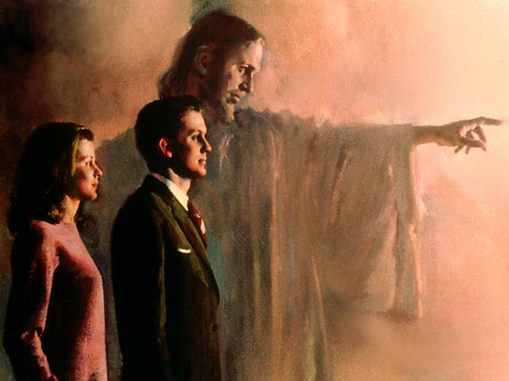
Филиппийцам 4,3: "Ей, прошу и тебя, искренний сотрудник, помогай им, подвизавшимся в благовествовании вместе со мною и с Климентом и с прочими сотрудниками моими, которых имена - в книге жизни" (0ткровение21,27;20,12)
9. Что случится с теми, кто были вписаны в книгу жизни, но затем безответственно оставались во грехах?
Исход 32,31-33: "И возвратился Моисей к Господу и сказал: о, народ сей сделал великий грех: сделал себе золотого бога; прости им грех их, а если нет, то изгладь и меня из книги Твоей, в которую Ты вписал. Господь сказал Моисею: того, кто согрешил предо Мною, изглажу из книги Моей" (Откровение 3,5; Иезекииля 18,21-24; 33,11-13)
10. Будут ли, в конечном счете, спасены все те, которые утверждают, что Иисус - их Спаситель и только на этом основании претендуют на спасение?
Матфея 7,21-23: "Не всякий, говорящий Мне: < Господи! Господи!>, войдет в Царство Небесное, но исполняющий волю Отца Моего Небесного. Многие скажут Мне в тот день: Господи! Господи! не от Твоего ли имени мы пророчествовали? и не Твоим ли именем бесов изгоняли? И не Твоим ли именем многие чудеса творили? И тогда объявлю им: Я никогда не знал вас; отойдите от Меня, делающие беззаконие " (Луки 13,23-24)
11. Будем ли мы рассматриваться согласно нашего вероисповедания или по другому масштабу?
Екклесиаста 12,13-14: "Выслушаем сущность всего: бойся Бога и заповеди Его соблюдай, потому что в этом всё для человека; ибо всякое дело Бог приведет на суд, и все тайное, хорошо ли оно, или худо" Иакова 2,12: "Так говорите и так поступайте, как имеющие быть судимы по закону свободы"
12. Мы будем спасены через веру. Истинная вера обнаруживает добрые дела. Но согласно чему мы будем судимы?
Матфея 16,27: "...ибо приидет Сын Человеческий во славе Отца Своего с Ангелам и Своими и тогда воздаст каждому по делам его" (Откровение 20,12)
13. Каким образом отражаются дела нашей веры?
Иакова 2,17: "Так и вера, если не имеет дел, мертва сама по себе"
Матфея 7,16-20: "По плодам их узнаете их. Собирают ли с терновника виноград, или с репейника смоквы? Так всякое дерево доброе приносит и плоды добрые, а худое дерево приносит и плоды худые. Не может дерево доброе приносить плоды худые, ни дерево худое приносить плоды добрые. Всякое дерево, не приносящее плода доброго, срубают и бросают в огонь. Итак, по плодам их узнаете их"
14. Какие события произошли в небесном святилище, где находится престол Божий?
Даниила 7,9-10: "Видел я, наконец, что поставлены были престолы, и воссел Ветхий днями; одеяние на Нем было бело, как снег, и волосы главы Его - как чистая волна; престол Его - как пламя огня, колеса Его - пылающий огонь. Огненная река выходила и проходила пред Ним; тысячи тысяч служили Ему и тьмы тем предстояли пред Ним; судьи сели, и раскрылись книги" (Откровение 14,6-7)
15. Как, в дальнейшем, мы можем быть уверены, что Иисус - наш Адвокат и оправдает наше дело в небесном суде?
1 Иоанна 2,1-6: "Дети мои! сие пишу вам, чтобы вы не согрешали; а если бы кто согрешил, то мы имеем ходатая пред Отцем, Иисуса Христа, праведника; Он есть умилостивление за грехи наши, и не только за наши, но и за грехи всего мира. А что мы познали Его, узнаём из того, что соблюдаем Его заповеди. Кто говорит: я познал Его, но заповедей Его не соблюдает, тот лжец, и нет в нем истины; а кто соблюдает слово Его, в том истинно любовь Божия совершилась: из сего узнаём, что мы в Нем. Кто говорит, что пребывает в Нем, тот должен поступать так, как Он поступал"
Иисус предлагает каждому Свои услуги как Защитника на этом суде, но Он произносит заступничество на суде не за каждого. Иисус говорит, что многих, которые Его называли "Господи", как написано в Матфея 7,21 -23, Он "никогда не знал" (Иоанна 15,10; Притчи 28,9)
Личное решение: Суд в небесном святилище имеет для каждого из нас вечные последствия. Есть ли у тебя потребность в том, чтобы Иисус стал твоим Защитником на этом суде? Хотел бы ты и далее поучаться от Него и жить во свете, который Он открывает, чтобы иметь уверенность в обретении вечной жизни с Ним?

